Московский Авиационный Институт
(Национальный Исследовательский Университет)

Факультет информационных технологий и прикладной математики
Кафедра вычислительной математики и программирования

Лабораторная работа №4 по курсу
«Операционные системы»

ДИНАМИЧЕСКИЕ БИБЛИОТЕКИ

Студент: Рубан Кирилл Александрович
Группа: М8О–203БВ–24
Вариант: 22
Преподаватель: Соколов Андрей Алексеевич
Оценка: __________
Дата: __________
Подпись: __________

Москва, 2025.

Постановка задачи

Цель работы
Целью является приобретение практических навыков в:
- Создание динамических библиотек
- Создание программ, которые используют функции динамических библиотек

Задание
Требуется создать динамическую библиотеку, которая реализует определенный функционал. Далее использовать данную библиотеку 2-мя способами:
- Во время компиляции (на этапе «линковки»/linking)
- Во время исполнения программы, подгрузив библиотеку в память с помощью системных вызовов
В конечном итоге, программа должна состоять из следующих частей:
- Динамическая библиотека, реализующая заданных вариантом интерфейс;
- Тестовая программа, которая используют библиотеку, используя знания полученные на этапе компиляции;
- Тестовая программа, которая использует библиотеку, используя только местоположение динамической библиотеки и ее интерфейс.
Провести анализ между обоими типами использования библиотеки.

Пользовательский ввод для обоих программ должен быть организован следующим образом:
- Если пользователь вводит команду «0», то программа переключает одну реализацию контрактов на другую (необходимо только для программы №2). Можно реализовать лабораторную работу без данной функции, но максимальная оценка в этом случае будет «хорошо»;
- «1 arg1 arg2 … argN», где после «1» идут аргументы для первой функции, предусмотренной контрактами. После ввода команды происходит вызов первой функции, и на экране появляется результат её выполнения;
- «2 arg1 arg2 … argM», где после «2» идут аргументы для второй функции, предусмотренной контрактами. После ввода команды происходит вызов второй функции, и на экране появляется результат её выполнения.

Необходимо реализовать следующие функции:

№ | Описание | Сигнатура | Реализация 1 | Реализация 2
1 | Подсчёт наибольшего общего делителя для двух натуральных чисел | Int GCF(int A, int B) | Алгоритм Евклида | Наивный алгоритм. Пытаться разделить числа на все числа, что меньше A и B.
3 | Рассчет значения числа Пи при заданной длине ряда (K) | float Pi(int K) | Ряд Лейбница | Формула Валлиса

Общие сведения о программе
Программа содержит в себе 2 исполняемых файла: main.c и main2.c. Кроме того она содержит 4 библиотеки: func_4_e.c, func_4_n.c, func_5_i.c, func_5_w.c и заголовочныe файлы func4.h и func5.h. При компиляции main.c необходимо указывать библиотеку, которая будет реализовать контракт, например:
# Компиляция программы с ПЕРВОЙ библиотекой
gcc -o myprogram main.c ./func_4_e.so
LD_LIBRARY_PATH=. ./myprogram

Общий метод и алгоритм решения.
В основе системы лежат два заголовочных файла, func4.h и func5.h, которые определяют формальные интерфейсы для взаимодействия между основными модулями. Первый объявляет функцию для вычисления наибольшего общего делителя, второй — для приближённого вычисления числа π. Эти файлы служат гарантией совместимости, обеспечивая, что все реализации будут иметь идентичные сигнатуры функций, что критически важно для их взаимозаменяемости.
Для каждой математической задачи создано по две альтернативные реализации. Вычисление НОД выполняется либо эффективным алгоритмом Евклида, либо прямым перебором. Вычисление π осуществляется либо через сходящийся ряд Лейбница, либо через бесконечное произведение Валлиса. Каждая из этих реализаций компилируется в самостоятельную разделяемую библиотеку, что позволяет операционной системе загружать их в память один раз и использовать в нескольких процессах одновременно. Наличие альтернативных алгоритмов для одной задачи демонстрирует принцип стратегии, позволяя выбирать реализацию в зависимости от требований к производительности или точности.
Два способа интеграции библиотек в приложения.
Поведение системы демонстрируется через два тестовых приложения, каждое из которых использует один из основных способов работы с библиотеками.
Первое приложение иллюстрирует подход с ранней компоновкой. На этапе компиляции программа связывается с одной конкретной реализацией алгоритма. Компоновщик разрешает ссылки на символы из этой реализации. При запуске операционная система автоматически загружает требуемые библиотеки в адресное пространство процесса. Такой подход обеспечивает простоту разработки — функции вызываются напрямую, как если бы они были частью программы, — но лишает гибкости: реализация фиксирована на этапе сборки и не может быть изменена без перекомпиляции основной программы.
Второе приложение демонстрирует подход с динамической загрузкой библиотек во время выполнения. Программа не зависит от конкретных библиотек на этапе компиляции. Вместо этого она использует программный интерфейс операционной системы для загрузки библиотеки в память, получения адресов функций по их именам и последующего вызова. Ключевой особенностью этой программы является интерактивный механизм переключения между алгоритмами: пользователь может в реальном времени выбирать, какую реализацию НОД или π использовать для следующего вычисления. Такая архитектура обеспечивает максимальную гибкость — программа может адаптироваться, загружать библиотеки по требованию или использовать разные алгоритмы в зависимости от входных данных. Эта гибкость достигается ценой усложнения кода — необходимо явно управлять жизненным циклом библиотек, обрабатывать ошибки загрузки и использовать косвенные вызовы функций через указатели.
Основные файлы программы
func4.h
#ifndef FUNC_4
#define FUNC_4

int GCF(int A, int B);

#endif
func5.h
#ifndef FUNC_5
#define FUNC_5

double Pi(int K);

#endif
func_4_e.c
#include "func4.h"

// Алгоритм Евклида
int GCF(int A, int B)
{
// Сохраняем оригинальные значения для безопасности
int a = A;
int b = B;

// Защита от нулевых значений
if (a == 0 && b == 0) {
return 0; // НОД(0,0) не определён, возвращаем 0
}
if (a == 0) {
return b; // НОД(0,B) = B
}
if (b == 0) {
return a; // НОД(A,0) = A
}

// Основной цикл алгоритма Евклида
while (b != 0) {
int remainder = a % b; // остаток от деления
a = b;
b = remainder;
}

return (a > 0) ? a : -a; // возвращаем абсолютное значение
}

func_4_n.c
#include "func4.h"

// Наивный алгоритм
int GCF(int A, int B)
{
int min = (A < B) ? A : B;
int gcd = 1;

for (int i = 1; i <= min; i++)
{
if (A % i == 0 && B % i == 0)
{
gcd = i;
}
}

return gcd;
}

func_5_i.c
#include "func5.h"

// Вычисление π с использованием ряда Лейбница
double Pi(int K)
{
if (K <= 0) {
return 0.0f; // некорректный ввод
}

double pi_approx = 0.0f;

for (int n = 0; n < K; n++) {
// Формула: π/4 = 1 - 1/3 + 1/5 - 1/7 + 1/9 - ...
double term = 1.0f / (2.0f * n + 1.0f);

if (n % 2 == 0) {
pi_approx += term; // нечетные члены: +
} else {
pi_approx -= term; // четные члены: -
}
}

return 4.0 * pi_approx;
}

func_5_w.c
#include "func5.h"

// Вычисление π с использованием формулы Валлиса
double Pi(int K)
{
if (K <= 0) {
return 0.0f; // некорректный ввод
}

double product = 1.0f;

for (int n = 1; n <= K; n++) {
// Формула: π/2 = (2/1 * 2/3) * (4/3 * 4/5) * (6/5 * 6/7) * ...
// или: π/2 = ∏[n=1 to ∞] (4n² / (4n² - 1))

double numerator = 4.0f * n * n;
double denominator = numerator - 1.0f;
double term = numerator / denominator;

product *= term;
}

return 2.0 * product;
}
main.c
#include <stdio.h>
#include "func4.h"

int main()
{
int num1, num2;

printf("Программа для вычисления НОД двух чисел\n");
printf("=========================================\n\n");

// Ввод первого числа
printf("Введите первое натуральное число: ");
if (scanf("%d", &num1) != 1) {
printf("Ошибка ввода! Пожалуйста, введите целое число.\n");
return 1;
}

// Ввод второго числа
printf("Введите второе натуральное число: ");
if (scanf("%d", &num2) != 1) {
printf("Ошибка ввода! Пожалуйста, введите целое число.\n");
return 1;
}

// Проверка на натуральные числа
if (num1 <= 0 || num2 <= 0) {
printf("Ошибка: числа должны быть натуральными (больше 0).\n");
printf("Вы ввели: %d и %d\n", num1, num2);
return 1;
}

// Вычисление НОД
int gcd = GCF(num1, num2);

// Вывод результата
printf("\nРезультат:\n");
printf("НОД(%d, %d) = %d\n", num1, num2, gcd);

// Дополнительная информация
printf("\nПроверка:\n");
printf("%d / %d = %d (остаток %d)\n",
num1, gcd, num1 / gcd, num1 % gcd);
printf("%d / %d = %d (остаток %d)\n",
num2, gcd, num2 / gcd, num2 % gcd);

if (num1 % gcd == 0 && num2 % gcd == 0) {
printf("✓ Оба числа делятся на НОД без остатка\n");
}

return 0;
}
main2.c
// main.c
#include <stdio.h>
#include <stdlib.h>
#include <string.h>
#include <dlfcn.h>

typedef int (*GCF_func)(int, int);
typedef double (*Pi_func)(int);

// Массив библиотек для загрузки
const char* lib_paths[4] = {
"./func_4_n.so", // Наивный алгоритм НОД
"./func_4_e.so", // Алгоритм Евклида НОД
"./func_5_i.so", // Ряд Лейбница Pi
"./func_5_w.so", // Формула Валлиса Pi
};

enum {func_4_e, func_4_n, func_5_i, func_5_w};
enum {Pi, GCF};

union ans
{
int ans_int;
double ans_double;
};

int main() {
int start, arg1, arg2;
union ans ans;

int actual_lib_GCF = func_4_e;
int actual_lib_PI = func_5_i;
int last_lib = GCF;

void* handle = NULL;
GCF_func actual_func_GCF = NULL;
Pi_func actual_func_Pi = NULL;

printf("Actual GCF - Evklid\nActual Pi - Leibnic\nlast_lib - GCF\n");

while (1) {
scanf("%d", &start);

if (start == 0) {
if (last_lib == GCF) {
actual_lib_GCF = (actual_lib_GCF == func_4_e) ? func_4_n : func_4_e;
printf("Switched GCF to %s\n",
(actual_lib_GCF == func_4_e) ? "Evklid" : "Naive");
} else {
actual_lib_PI = (actual_lib_PI == func_5_i) ? func_5_w : func_5_i;
printf("Switched Pi to %s\n",
(actual_lib_PI == func_5_i) ? "Leibniz" : "Wallis");
}
}
else if (start == 1) {
scanf("%d%d", &arg1, &arg2);
last_lib = GCF;

const char* lib_name = (actual_lib_GCF == func_4_e)
? "func_4_e.so" : "func_4_n.so";

handle = dlopen(lib_name, RTLD_LAZY);
if (!handle) {
fprintf(stderr, "Error: %s\n", dlerror());
continue;
}

actual_func_GCF = dlsym(handle, "GCF");
if (!actual_func_GCF) {
fprintf(stderr, "Error: %s\n", dlerror());
dlclose(handle);
continue;
}

ans.ans_int = actual_func_GCF(arg1, arg2);
printf("GCF result: %d\n", ans.ans_int);
dlclose(handle);
}
else if (start == 2) {
scanf("%d", &arg1);
last_lib = Pi;

const char* lib_name = (actual_lib_PI == func_5_i)
? "func_5_i.so" : "func_5_w.so";

handle = dlopen(lib_name, RTLD_LAZY);
if (!handle) {
fprintf(stderr, "Error: %s\n", dlerror());
continue;
}

actual_func_Pi = dlsym(handle, "Pi");
if (!actual_func_Pi) {
fprintf(stderr, "Error: %s\n", dlerror());
dlclose(handle);
continue;
}

ans.ans_double = actual_func_Pi(arg1);
printf("Pi approximation: %.15f\n", ans.ans_double);
dlclose(handle);
}
}
return 0;
}

Пример работы
Тест main.c с библиотекой func_4_e.c:
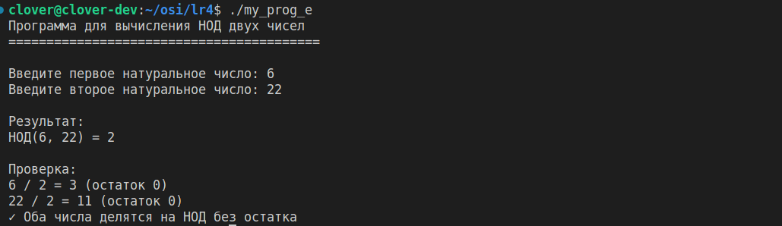
Тест main.c с библиотекой func_4_n.c:
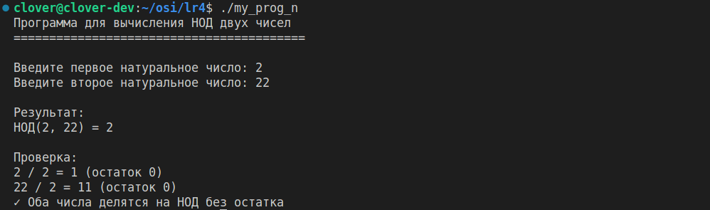

Тест main2.c с переключением динамических библиотек:
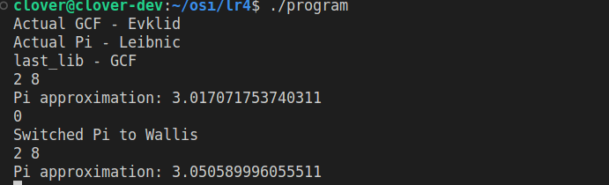
Вывод
В ходе выполнения лабораторной работы было успешно реализовано задание по созданию и использованию динамических библиотек в Linux. Разработаны четыре динамические библиотеки с альтернативными реализациями математических функций, соответствующих заданным контрактам.
Созданы две тестовые программы, демонстрирующие различные способы использования библиотек. Первая программа использует статическую линковку на этапе компиляции, обеспечивая простоту вызова функций, но фиксируя конкретную реализацию. Вторая программа реализует динамическую загрузку библиотек во время выполнения через механизмы dlopen/dlsym, что позволяет гибко переключаться между реализациями без перезапуска приложения. Работа наглядно показала преимущества и ограничения каждого подхода, что является важным для понимания архитектурных решений при разработке программного обеспечения.

